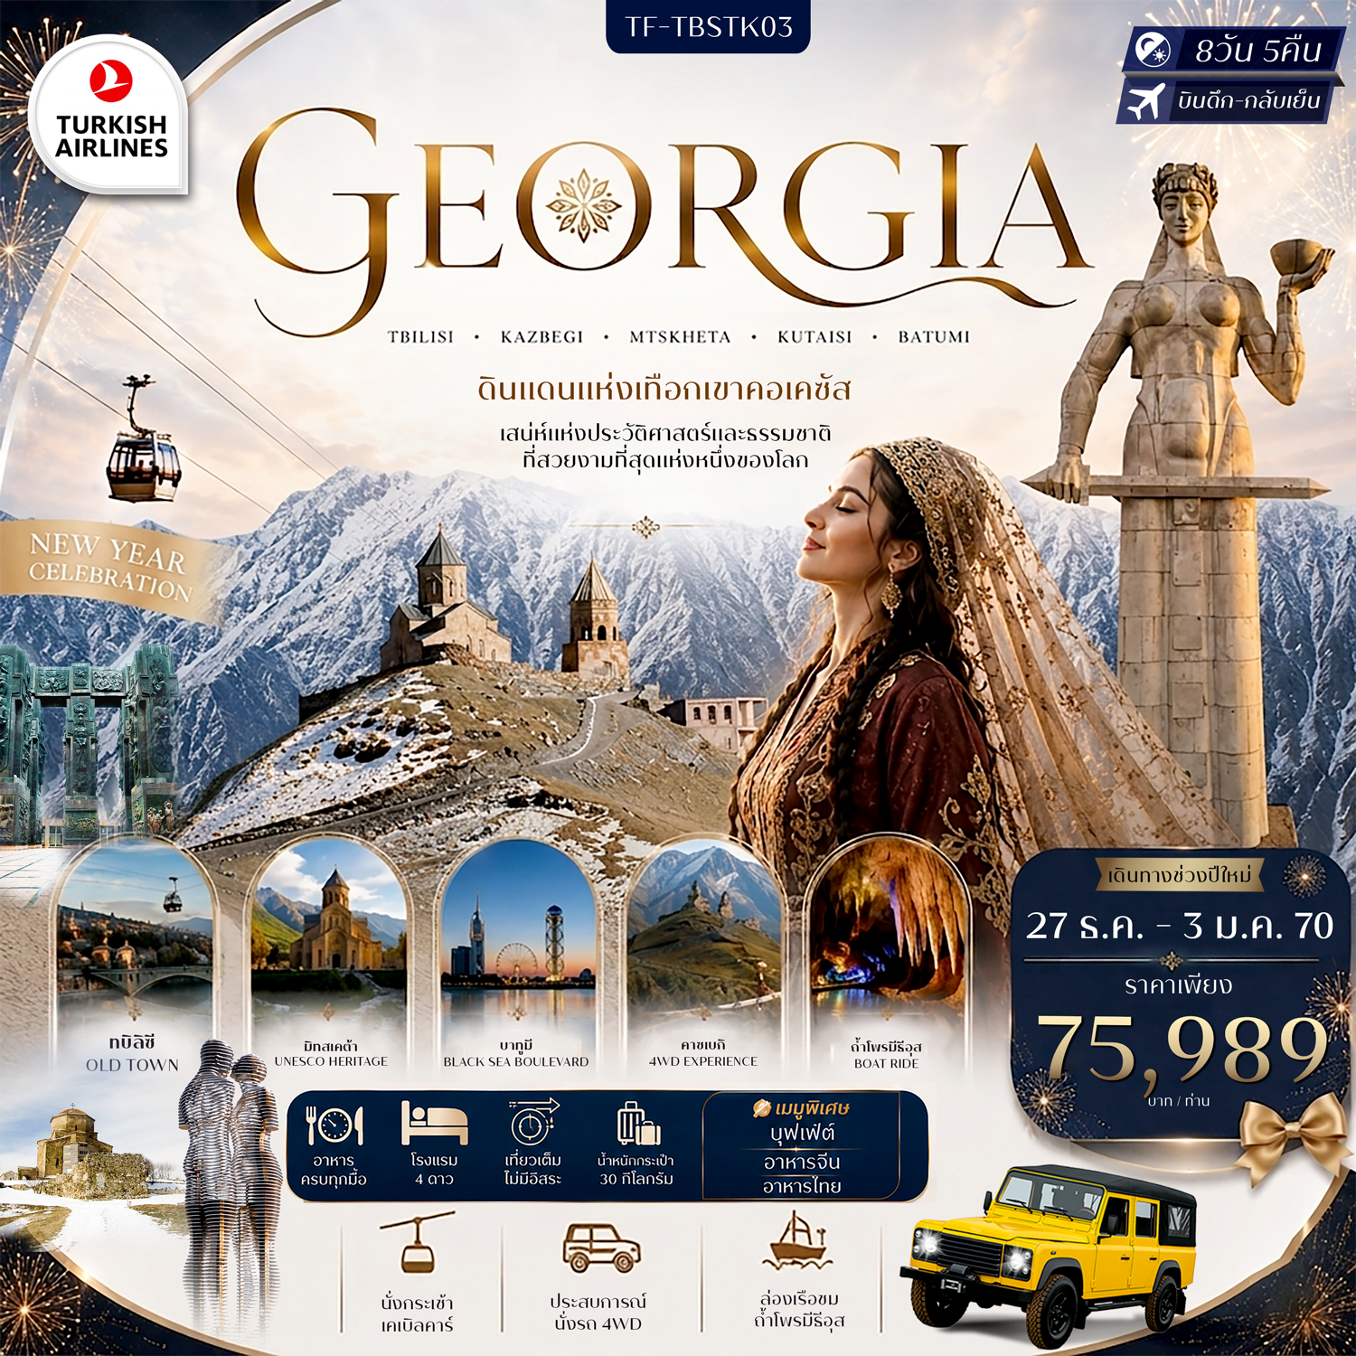

รายละเอียดเที่ยวบิน : เตอร์กิชแอร์ไลน์ Turkish Airlines (TK)
 | เส้นทางการบิน | น้ำหนักกระเป๋า / อาหารบนเครื่อง | เที่ยวบิน | ระยะเวลาเดินทาง
 | 27 Dec 26 BKK-IST | 30KG 1 ชิ้น / มีอาหารบริการ | TK069 | 23.15-06.10+1 | ประมาณ 10.55 ชั่วโมง
 | 28 Dec 26 IST-TBS | 30KG 1 ชิ้น / มีอาหารบริการ | TK378 | 07.45-11.05 | ประมาณ 2.20 ชั่วโมง
 | 02 Jan 27 BUS-IST | 30KG 1 ชิ้น / มีอาหารบริการ | TK393 | 17.35-18.45 | ประมาณ 2.20 ชั่วโมง
 | 02 Jan 27 IST-BKK | 30KG 1 ชิ้น / มีอาหารบริการ | TK064 | 19.45-08.40+1 | ประมาณ 10.55 ชั่วโมง

ลำดับวันที่  ของการเดินทาง | รายการท่องเที่ยว | รายละเอียดมื้ออาหาร |  |  | โรงแรมที่พัก
ลำดับวันที่  ของการเดินทาง | รายการท่องเที่ยว | เช้า | เที่ยง | เย็น | มาตรฐาน 4 ดาว  หรือเทียบเท่า
วันที่หนึ่ง | กรุงเทพฯ-สนามบินอีสตันบูล-  BKK-IST TK069 | 23.15-06.10+1
วันที่สอง | IST-TBS TK378 | 07.45-11.05  สนามบินอีสตันบูล-ท่าอากาศยานนานาชาติทบิลิซี  นั่งเคเบิลคาร์-มารดาแห่งจอร์เจีย(รวมค่าเคเบิลคาร์)-ป้อมปราการนาริกาลา-แวะชมโรงอาบน้ำโบราณ-ถนนคนเดินชาเดอนี่ |  | 🍽  อาหารจีน | 🍽 | Clock’s Tbilisi Hotel  4 ดาว หรือเทียบเท่า
วันที่สาม | โบสถ์ทรินิตี้เมืองทบิลิซี-โบสถ์เมเตห์คี-  โบสถ์พระแม่มารี-อนุเสาวรีย์กษัติย์-มหาวิหารซิโอนี-  มหาวิหารอันชิสคาติ-จัตุรัสเสรีภาพ-ถนนรุสทาเวลี | 🍽 | 🍽 | 🍽 | Clock’s Tbilisi Hotel  4 ดาว หรือเทียบเท่า
วันที่สี่ | เมืองมีซเคตา(Mtskheta)- วิหารสเวติสโคเวลี-เมืองคาซเบกี้-รถจี๊บ 4WD-โบสถ์เกอร์เกตี้-แวะถ่ายภาพอนุสรณ์สถานรัสเซีย&จอร์เจีย | 🍽 | 🍽 | 🍽  บุฟเฟต์ | Gudauri Inn Hotel  4 ดาว หรือเทียบเท่า
วันที่ห้า | ป้อมอนานูรี-อ่างเก็บน้ำชินวารี-เมืองกอรี่–พิพิธภัณฑ์สตาลิน–คูไตซี | 🍽 | 🍽 | 🍽 | Kutaisi Inn Hotel  4 ดาว หรือเทียบเท่า
วันที่หก | วิหารบากราติ–อารามเจลาติ–ถ้ำ Prometheus Cave  (รวมนั่งเรือ)-เมืองบาทูมี่ | 🍽 | 🍽  อาหารไทย | 🍽 | World Palace Batumi Hotel  4 ดาว หรือเทียบเท่า
วันที่เจ็ด | อนุสรณ์แห่งความรักอาลีและนีโน่-ล่องเรือทะเลดำ-  อิสระช้อปปิ้ง Boulevard – จัตุรัสเปียเซซ่า & จตุรัสมีเดีย -  สนามบินบาทูมี - สนามบินอีสตันบูล  BUS-IST TK393 | 17.35-18.45  IST-BKK TK064 | 19.45-08.40+1 | 🍽 | 🍽
วันที่แปด | สนามบินอีสตันบูล-กรุงเทพฯ
ผู้จัดฯ รายการท่องเที่ยวอาจมีการปรับและเปลี่ยนตามความเหมาะสมและสถานการณ์
โดยจะคำนึงถึงผลประโยชน์ลูกค้าเป็นสำคัญ โดยไม่ต้องแจ้งให้ทราบล่วงหน้า

10 ท่านการันตีออกเดินทาง กรณียอดจองไม่ครบตามจำนวนที่ผู้จัดกำหนดไว้ ผู้จัดขอยกเลิกการเดินทาง
หรือแนะนำรายการทัวร์อื่นให้ผู้เดินทางแทน หรือ คืนเงินมัดจำเต็มจำนวน
ราคานี้เป็นราคาที่รวมค่าภาษีน้ำมัน และภาษีสนามบินแล้ว
หากมีการเรียกเก็บเพิ่มจากสายการบิน ผู้จัดจะทำการแจ้ง และเรียกเก็บเพิ่มจากผู้โดยสารอีกครั้ง
วันเดินทาง | ผู้ใหญ่  (พัก 2-3 ท่าน)  (ไม่มีราคาเด็ก) | พักเดี่ยวจ่ายเพิ่ม | Infant  (ไม่เกิน 2 ปี) | ค่าทิป  (ไกด์+คนขับ) | มัดจำ/ที่นั่ง
27 ธันวาคม – 03 มกราคม 2570 | 75,989 บาท | 10,500 บาท | 10,000 บาท | 2,000 บาท | 20,000 บาท
ชำระค่าทิปที่สนามบินวันเดินทาง ท่านละ 2,000 บาท

วันที่หนึ่ง | กรุงเทพฯ-สนามบินอีสตันบลู BKK-IST TK069 | 23.15-06.10+1 | -/-/D
20.00 น. คณะพบกัน ณ จุดนัดหมาย สนามบินสุวรรณภูมิ เคาน์เตอร์สายการบินเตอร์กิชแอร์ไลน์ (Turkish Airlines)
โดยจะมีเจ้าหน้าที่คอยอำนวยความสะดวกในการออกบัตรโดยสารและโหลดสัมภาระต่างๆ แก่ท่าน
23.15 น. ออกเดินทางสู่กรุงอีสตันบลู ประเทศตุรกี โดยสายการบิน เตอร์กิชแอร์ไลน์ (Turkish Airlines) เที่ยวบิน TK069
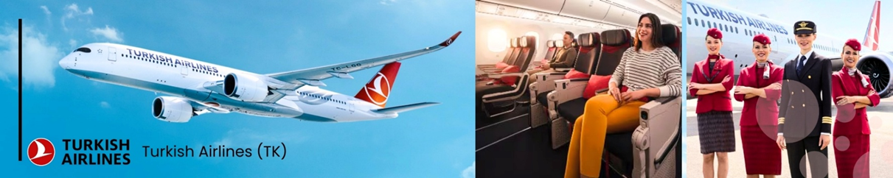

วันที่สอง | สนามบินอีสตันบลู-ท่าอากาศยานนานาชาติทบิลิซี  นั่งเคเบิลคาร์-มารดาแห่งจอร์เจีย(รวมค่าเคเบิลคาร์)-ป้อมปราการนาริกาลา-แวะชมโรงอาบน้ำโบราณ-  ถนนคนเดินชาเดอนี่  IST-TBS TK378 | 07.45-11.05 | -/L/D
06.10 น. เดินทางถึงสนามบินอีสตันบูล (ITS) เพื่อทำการเปลี่ยนเครื่องบิน
07.45 น. ออกเดินทางสู่กรุงทลิบิซี เมืองหลวงประเทศจอร์เจีย โดยสายการบิน เตอร์กิชแอร์ไลน์ (Turkish Airlines)
เที่ยวบิน TK378
11.00 น. เดินทางถึงกรุงทลิบิซี ประเทศจอร์เจีย นำท่านผ่านพิธีการตรวจคนเข้าเมือง จากนั้นแต่ละท่านรับกระเป๋าสัมภาระที่โหลดตรวจเช็คให้เรียบร้อย (ประเทศจอร์เจียเวลาช้ากว่าไทย 3 ชั่วโมง)
เที่ยง รับประทานอาหารเที่ยง ณ ภัตตาคาร (มื้อที่1)
นำท่าน นั่งเคเบิลคาร์ชม Mother of Georgia (รวมค่าเคเบิลคาร์) เปิดประสบการณ์ที่น่าตื่นเต้นและเพลินเพลินกับวิวที่สวยงาม โดยเคเบิลคาร์จะนำท่านจากบริเวณใจกลางเมืองขึ้นไปยังยอดเขาที่มีอนุสาวรีย์ Mother of Georgia ซึ่งตั้งอยู่สูงเหนือเมือง ระหว่างการเดินทาง ท่านจะได้เห็นวิวของแม่น้ำคูราและทิวทัศน์ของเมืองทบิลิซีที่สวยงาม รวมถึงสถาปัตยกรรมที่หลากหลาย สวยงามน่าประทับใจ
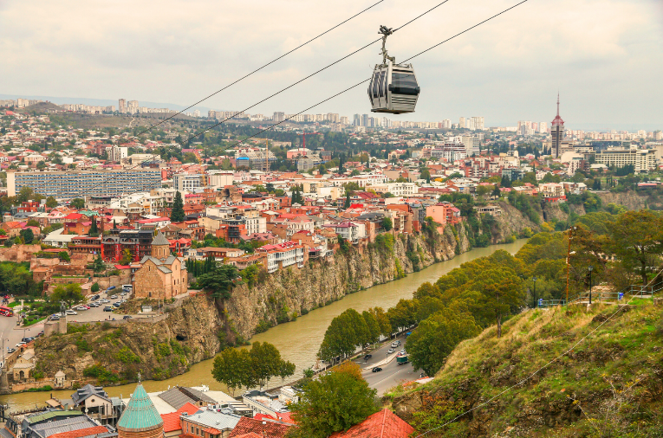
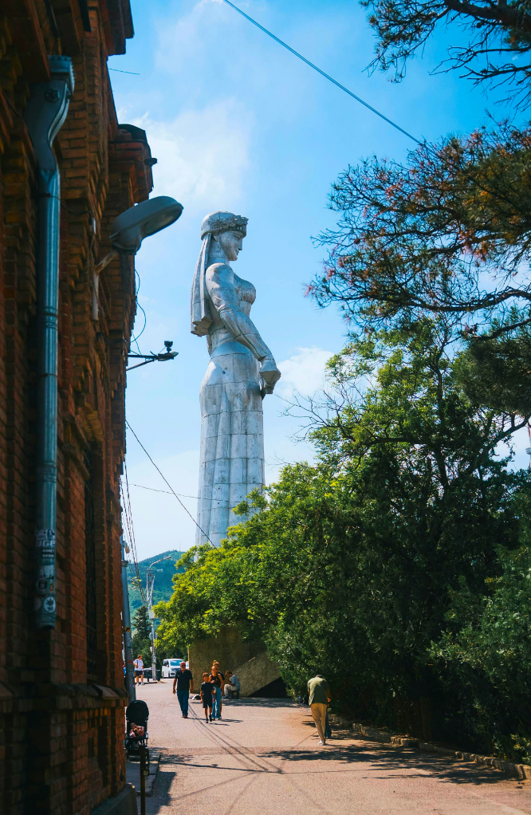

ในกรณีที่สภาพอากาศไม่เอื้ออำนวยหรือเกิดเหตุสุดวิสัยที่อยู่นอกเหนือการควบคุมของบริษัทฯ เช่น หิมะตกหนัก หรือกระเช้าปิดเพื่อการปรับปรุง ส่งผลให้ไม่สามารถใช้บริการกระเช้าเพื่อขึ้นสู่ด้านบนได้ บริษัทฯ ขอสงวนสิทธิ์ในการเปลี่ยนแปลงเป็นการพาเดินขึ้นชมด้านบนแทน ทั้งนี้ไม่สามารถคืนเงินค่ากระเช้าได้ โดยบริษัทฯ ขอสงวนสิทธิ์ในการดำเนินการดังกล่าวโดยไม่ต้องแจ้งให้ทราบล่วงหน้า
นำท่านถ่ายภาพกับ อนุสาวรีย์มารดาแห่งจอร์เจีย (Mother of Georgia) สัญลักษณ์สำคัญของกรุงทบิลิซี ตั้งตระหง่านอยู่บนยอดเขา โซโลลากี (Sololaki Hill) คอยเฝ้ามองเมืองและผู้คนรอบตัว อนุสาวรีย์นี้มีอีกชื่อหนึ่งคือ มารดาคาร์ทลิส (Kartlis Deda) หรือ คาร์ทลิส เดดา สร้างขึ้นเพื่อฉลองการครบรอบ 1,500 ปีของกรุงทบิลิซี ประติมากรรมนี้สะท้อนถึงความแข็งแกร่งและความอบอุ่นของผู้หญิงชาวจอร์เจีย โดยเธอถือตะบองในมือขวาเป็นสัญลักษณ์ของการปกป้อง และถือถ้วยไวน์ในมือซ้ายเพื่อแสดงถึงความต้อนรับผู้มาเยือน

จากนั้นนำท่านชม ป้อมนาริคาล่า (Narikala Fortress) ป้อมปราการโบราณที่ตั้งตระหง่านอยู่เหนือเมืองทบิลิซี สร้างขึ้นตั้งแต่ ศตวรรษที่ 4 เพื่อป้องกันเมืองจากการรุกราน ป้อมนาริคาล่าโดดเด่นด้วยสถาปัตยกรรมแบบ ชูริส ทซิเค (Shuris Tsikhe) ซึ่งหมายถึงรูปแบบการก่อสร้างที่ไม่สม่ำเสมอและปรับเข้ากับสภาพภูมิประเทศอย่างลงตัว
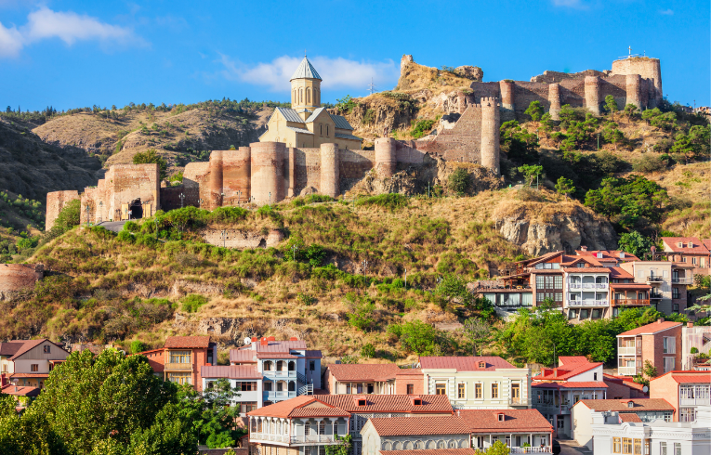
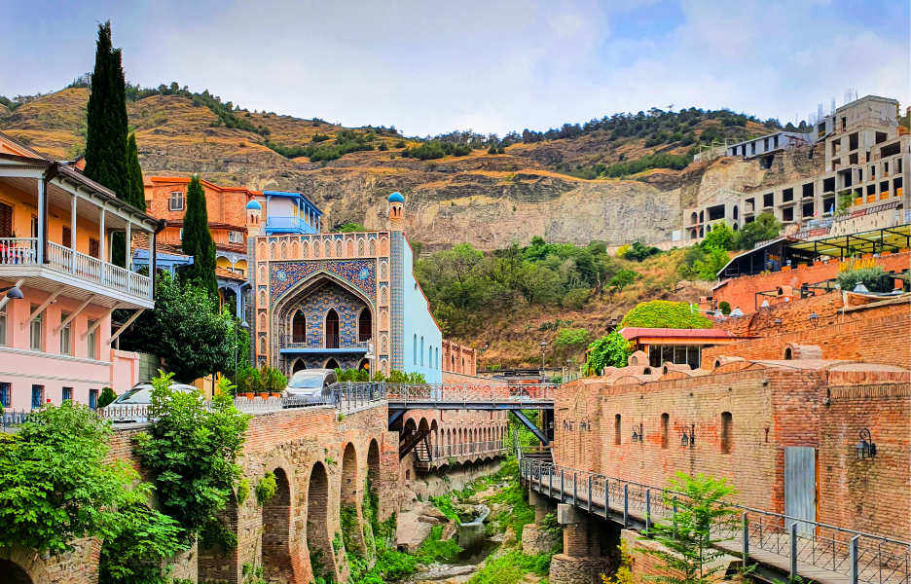
นำท่านชมและถ่ายภาพด้านหน้า โรงอาบน้ำโบราณอะบาโนตูบานี (Abanotubani Tbilisi Sulfur Baths) ตั้งอยู่ในย่านอะบาโนตูบานี (Abanotubani) หรือที่รู้จักกันในชื่อย่าน Sulfur Baths ซึ่งเป็นย่านเมืองเก่าและแหล่งน้ำแร่ซัลเฟอร์ที่มีชื่อเสียง เชื่อกันว่าน้ำพุร้อนของที่นี่อุดมไปด้วยแร่ธาตุหลากหลายชนิด ช่วยบำรุงผิวพรรณให้เปล่งปลั่ง โรงอาบน้ำโบราณแห่งนี้มีเอกลักษณ์โดดเด่นด้วยหลังคาโดมสีน้ำตาล และซุ้มประดับตกแต่งด้วยลวดลายสีน้ำเงินอย่างวิจิตรสวยงาม อีกทั้งเมื่อมองไปด้านหลังยังสามารถชมทัศนียภาพอันยิ่งใหญ่ของป้อมปราการนาริคาล่าได้อย่างน่าประทับใจ

อิสระให้ท่านเดินเล่นและสัมผัสไลฟ์สไตล์ยามค่ำคืนที่ ถนนคนเดินชาเดอนี่ (Shardeni Street) ตั้งอยู่ใจกลางย่านเมืองเก่า แหล่งรวมวัฒนธรรมของชาวจอร์เจีย ที่นี่ท่านจะได้ซึมซับบรรยากาศสไตล์แบบยุโรป รายล้อมด้วยร้านค้า ร้านของที่ระลึก ร้านอาหาร และร้านคาเฟ่ ตลอดสองข้างทาง
ค่ำ รับประทานอาหารค่ำ ณ ภัตตาคาร (มื้อที่ 2)
จากนั้นเดินทางเข้าสู่โรงแรมที่พัก ระดับ 4 ดาวหรือเทียบเท่า
วันที่สาม | โบสถ์ทรินิตี้เมืองทบิลิซี-โบสถ์เมเตห์คี-  โบสถ์พระแม่มารี-อนุเสาวรีย์กษัติย์-มหาวิหารซิโอนี-  มหาวิหารอันชิสคาติ-จัตุรัสเสรีภาพ-ถนนรุสทาเวลี | B/L/D
เช้า รับประทานอาหารเช้า ณ โรงแรม (มื้อที่ 3)
นำท่านชม โบสถ์ทรินิตี้แห่งเมืองทบิลิซี (Holy Trinity Tbilisi) หรือวิหารศักดิ์สิทธิ์แห่งเมืองทบิลิซี ซึ่งเป็นโบสถ์หลักของคริสตจักรออร์โธดอกซ์จอร์เจีย ตั้งอยู่ในกรุงทบิลิซี เมืองหลวงของประเทศจอร์เจีย โบสถ์แห่งนี้ก่อสร้างขึ้นในช่วงปี ค.ศ. 1995–1997 และได้รับการยกย่องให้เป็นหนึ่งในโบสถ์ที่มีความสูงมากที่สุดในโลก โดยอยู่ในอันดับที่ 3 ภายในวิหารสะท้อนถึงความศักดิ์สิทธิ์และความเคร่งครัดตามหลักศาสนา โดยสตรีทุกท่านจำเป็นต้องคลุมศีรษะขณะเข้าชม ตามขนบธรรมเนียมของคริสตจักรออร์โธดอกซ์ ซึ่งสืบทอดแนวปฏิบัติมาตั้งแต่สมัยอัครทูตของพระเยซูคริสต์ และยังคงยึดถือหลักเทววิทยาดั้งเดิมโดยไม่เปลี่ยนแปลงตั้งแต่ยุคแรกของศาสนาคริสต์
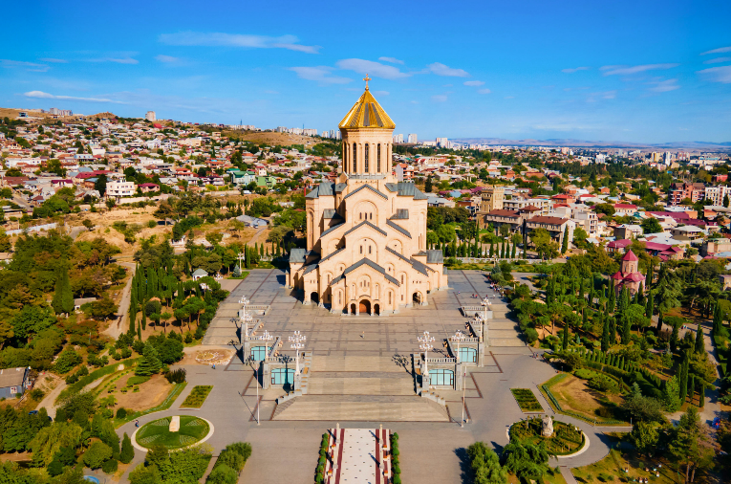
เที่ยวชม โบสถ์เมเตห์คี (Metekhi Church) หนึ่งในสถานที่สำคัญทางประวัติศาสตร์และศาสนาในกรุงทบิลิซี มีประวัติศาสตร์ที่ยาวนานและมีความสำคัญในวัฒนธรรมจอร์เจีย ถูกสร้างขึ้นในศตวรรษที่ 12 โดยพระเจ้าเดวิดที่ 4 เพื่อเป็นสถานที่สักการะและเป็นศูนย์กลางทางศาสนา โบสถ์ได้รับความเสียหายหลายครั้งตลอดประวัติศาสตร์ โดยเฉพาะในช่วงการทำลายของศัตรูและการเปลี่ยนแปลงทางการเมือง มีการบูรณะหลายครั้งในศตวรรษที่ 17 และ 20 เป็นสถานที่สำคัญสำหรับชาวคริสต์ออร์โธดอกซ์ในจอร์เจีย และมีการจัดพิธีกรรมทางศาสนาเป็นประจำ มีการออกแบบในสไตล์จอร์เจียดั้งเดิม มีรูปปั้นของพระเจ้า Vakhtang Gorgasali ซึ่งเป็นกษัตริย์ที่สำคัญในการก่อตั้งกรุงทบิลิซี อนุเสาวรีย์กษัติย์ (King Vakhtang Gorgasali) เป็นกษัตริย์ที่มีชื่อเสียงในเรื่องการรวมประเทศและพัฒนาวัฒนธรรมจอร์เจีย โดยเฉพาะการส่งเสริมศาสนาคริสต์ในภูมิภาค อนุเสาวรีย์มีการออกแบบที่มีความละเอียดและสะท้อนถึงเอกลักษณ์ของพระองค์ โดยมักจะแสดงถึงพระองค์ในท่าทางที่สง่างาม พร้อมกับอาวุธและสัญลักษณ์ที่บ่งบอกถึงความเป็นผู้นำ
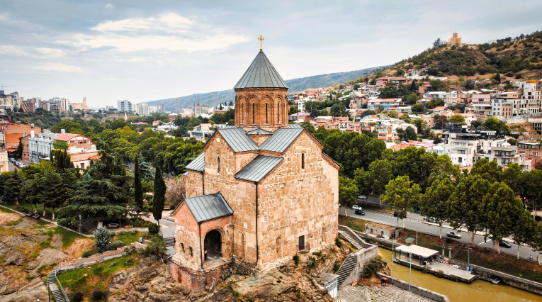
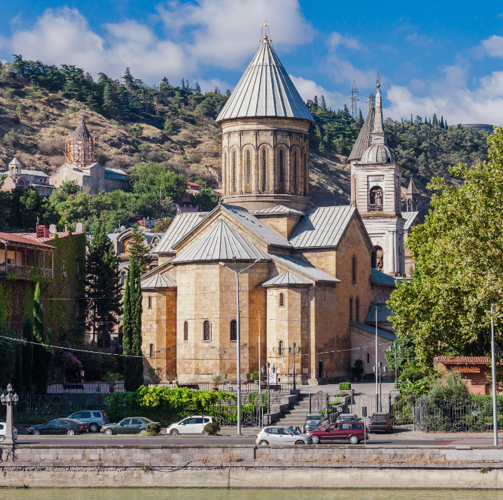
เที่ยง รับประทานอาหารเที่ยง ณ ภัตตาคาร (มื้อที่4)
ชม มหาวิหารซิโอนี (Sioni Cathedral) โบสถ์ออร์โธดอกซ์ที่สำคัญและเก่าแก่ที่สุดแห่งหนึ่งของกรุงทบิลิซี ตั้งอยู่ในย่านเมืองเก่า ริมแม่น้ำคูรา มหาวิหารแห่งนี้สร้างขึ้นตั้งแต่ศตวรรษที่ 6 และได้รับการบูรณะหลายครั้งตามช่วงเวลาทางประวัติศาสตร์ มหาวิหารซิโอนีถือเป็นศูนย์รวมจิตใจของชาวคริสต์นิกายออร์โธดอกซ์จอร์เจีย ภายในประดิษฐาน “ไม้กางเขนของนักบุญนีโน” ซึ่งเป็นสัญลักษณ์สำคัญของการเผยแผ่ศาสนาคริสต์ในจอร์เจีย โดดเด่นด้วยสถาปัตยกรรมแบบดั้งเดิม ภาพจิตรกรรมฝาผนังอันงดงาม และบรรยากาศที่เปี่ยมด้วยความศักดิ์สิทธิ์

มหาวิหารอันชิสคาติ (Anchiskhati Basilica) โบสถ์คริสต์ที่เก่าแก่ที่สุดแห่งหนึ่งของกรุงทบิลิซี ตั้งอยู่ในย่านเมืองเก่า สร้างขึ้นในศตวรรษที่ 6 ในสมัยพระเจ้าแดชิ (Dachi) แห่งราชวงศ์อิเบเรีย โบสถ์แห่งนี้มีสถาปัตยกรรมแบบบาซิลิกาเรียบง่าย สะท้อนเอกลักษณ์ของศิลปะคริสต์ยุคแรก มหาวิหารอันชิสคาติมีความสำคัญทางประวัติศาสตร์และศาสนา เคยเป็นที่ประดิษฐานไอคอนศักดิ์สิทธิ์จากเมืองอันชิ ซึ่งเป็นที่มาของชื่อโบสถ์ ภายในมีบรรยากาศสงบและศักดิ์สิทธิ์ เหมาะสำหรับการเยี่ยมชมเพื่อสัมผัสรากเหง้าทางศาสนาและวัฒนธรรมดั้งเดิมของจอร์เจีย
เดินชม จัตุรัสเสรีภาพ (Freedom Square หรือ Liberty Square) จัตุรัสใจกลางกรุงทบิลิซีที่มีชื่อเสียงและสำคัญที่สุดแห่งหนึ่ง สร้างขึ้นในช่วงต้นศตวรรษที่ 19 ทำหน้าที่เป็นศูนย์กลางทางประวัติศาสตร์ การเมือง และการคมนาคมของเมือง รายล้อมด้วยอาคารสไตล์คลาสสิกและสถาปัตยกรรมยุโรปอันโดดเด่น ปัจจุบันจัตุรัสแห่งนี้เป็นสถานที่จัดกิจกรรมสำคัญต่าง ๆ และเป็นจุดนัดพบยอดนิยมของชาวเมืองและนักท่องเที่ยว ใกล้กันนี้นำท่านเช็คอิน ถนนรุสตาเวลี (Rustaveli Avenue) ถนนสายหลักและถนนที่สำคัญที่สุดของกรุงทบิลิซี ตั้งชื่อตามกวีเอกของจอร์เจีย “โชตา รุสตาเวลี” ถนนสายนี้เป็นศูนย์กลางด้านวัฒนธรรม การเมือง และไลฟ์สไตล์ของเมือง สองข้างทางเรียงรายด้วยอาคารสถาปัตยกรรมสวยงาม โรงละครโอเปรา พิพิธภัณฑ์ หอศิลป์ ร้านค้า ร้านอาหาร และคาเฟ่ต่าง ๆ เหมาะสำหรับการเดินเล่น ชมเมือง และสัมผัสบรรยากาศของทบิลิซียุคใหม่
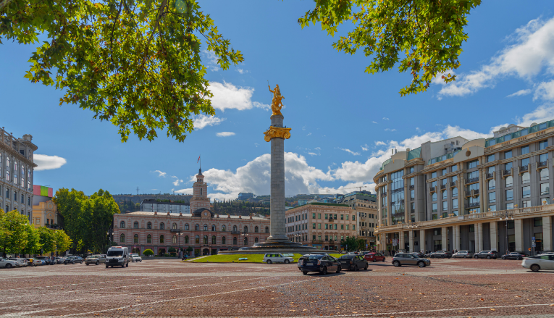
ค่ำ รับประทานอาหารค่ำ ณ ภัตตาคาร (มื้อที่ 5)
จากนั้นเดินทางเข้าสู่โรงแรมที่พัก ระดับ 4 ดาวหรือเทียบเท่า

วันที่สี่ | เมืองมซเคตา(Mtskheta)- วิหารสเวติสโคเวลี-โบสถ์จวารี -เมืองคาซเบกี้-รถจี๊บ 4WD-โบสถ์เกอร์เกตี้-แวะถ่ายภาพอนุสรณ์สถานรัสเซีย&จอร์เจีย | B/L/D
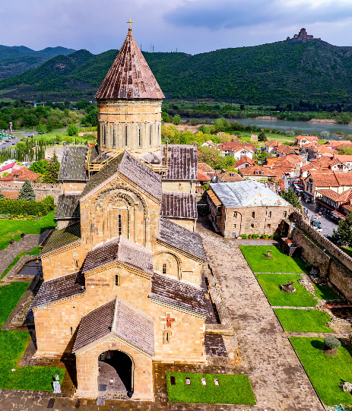
เช้า รับประทานอาหารเช้า ณ โรงแรม (มื้อที่ 6)
นำท่านสู่ เมืองมซเคตา(Mtskheta) ตั้งอยู่ไม่ไกลจากกรุงทบิลิซี เป็นเมืองเก่าแก่และหนึ่งในเมืองสำคัญทางประวัติศาสตร์ของจอร์เจีย ได้รับการขึ้นทะเบียนเป็นมรดกโลกโดยยูเนสโก เนื่องจากเป็นศูนย์กลางทางศาสนาและวัฒนธรรมของจอร์เจียมายาวนาน มซสเคต้าเป็นที่ตั้งของโบสถ์และวิหารสำคัญหลายแห่ง เช่น มหาวิหารสเวติสโคเวลี (Svetitskhoveli Cathedral) และ โบสถ์จวารี (Jvari Monastery) ซึ่งสะท้อนถึงสถาปัตยกรรมและศิลปะคริสต์ออร์โธดอกซ์ยุคกลาง เมืองนี้เคยเป็นเมืองหลวงเก่าของราชอาณาจักรจอร์เจีย และยังคงความสงบงดงามด้วยทิวทัศน์แม่น้ำและภูเขารอบเมือง เหมาะแก่การเยี่ยมชมเพื่อเรียนรู้ประวัติศาสตร์ ศาสนา และวัฒนธรรมดั้งเดิมของจอร์เจีย

เที่ยง รับประทานอาหารเที่ยง ณ ภัตตาคาร (มื้อที่ 7)
จากนั้นนำท่านเดินทางสู่ เมืองคาซเบกี้ หรือชื่อปัจจุบัน สเตพานท์สมินด้า (Stepantsminda) เมืองเล็กใน
หุบเขาคอเคซัส ตั้งอยู่ริม แม่น้ำเทอร์กี้ (Tergi River) บนความสูงประมาณ 1,740 เมตรเหนือระดับน้ำทะเล เมืองคาซเบกี้โดดเด่นด้วย ธรรมชาติอันงดงามและอากาศบริสุทธิ์ โดยเฉพาะในฤดูร้อนที่เย็นสบาย นำท่านเปลี่ยนการเดินทางเป็น รถจี๊ป 4WD เพื่อไปชมความงดงามของ โบสถ์เกอร์เกตี้ (Gergeti Trinity Church) ซึ่งสร้างขึ้นใน ศตวรรษที่ 14 อีกชื่อที่นิยมเรียกคือ Tsminda Sameba โบสถ์ศักดิ์สิทธิ์แห่งนี้ตั้งอยู่บน ฝั่งขวาของแม่น้ำชคเฮรี (Chkheri River) และตั้งอยู่บน เทือกเขาของเมืองคาซเบกี้ ถือเป็นหนึ่งใน ไฮไลท์ทางธรรมชาติและศาสนาของจอร์เจีย
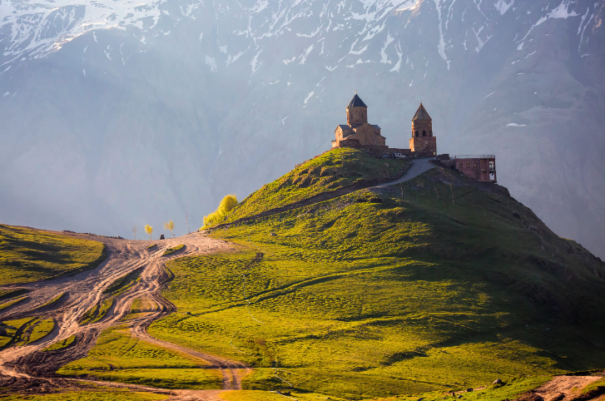
นำท่านเช็คอินและถ่ายภาพกับ อนุสรณ์สถานแห่งมิตรภาพรัสเซีย–จอร์เจีย ตั้งอยู่บน หน้าผาสูง ซึ่งรายล้อมด้วย วิวเทือกเขาคอเคซัสสุดตระการตา อนุสรณ์สถานแห่งนี้สร้างขึ้นในปี ค.ศ. 1983 เป็นโครงสร้างขนาดใหญ่ที่มี ลวดลายโมเสกสีสันสดใส สื่อถึง ประวัติศาสตร์และความสัมพันธ์ร่วมกันระหว่างสองชาติ เป็นหนึ่งใน จุดถ่ายรูปยอดนิยม ที่สวยงามทั้งในช่วงกลางวันและฤดูหนาว สถานที่นี้ไม่เพียงเหมาะแก่การเก็บภาพความประทับใจ แต่ยังให้ท่านได้สัมผัส วิวภูมิทัศน์อันงดงามและยิ่งใหญ่ของเทือกเขาคอเคซัส
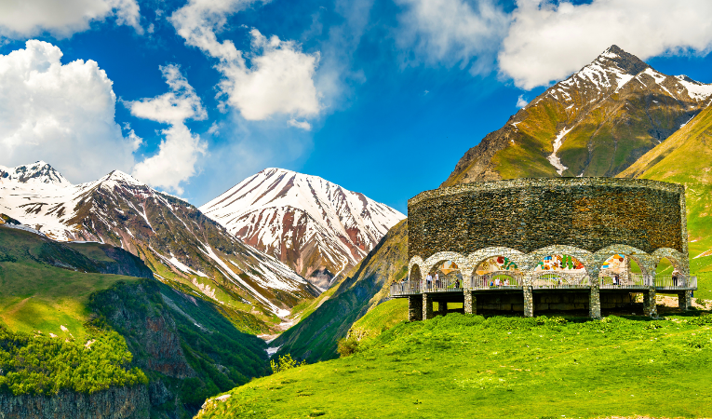
ค่ำ รับประทานอาหารค่ำ ณ ภัตตาคาร (มื้อที่ 8)
จากนั้นเดินทางเข้าสู่โรงแรมที่พัก ระดับ 4 ดาวหรือเทียบเท่า
วันที่ห้า | ป้อมอนานูรี-อ่างเก็บน้ำชินวารี-เมืองกอรี่–พิพิธภัณฑ์สตาลิน–คูไตซี | B/L/D
เช้า รับประทานอาหารเช้า ณ โรงแรม (มื้อที่ 9)
หลังอาหารเช้านำท่านเที่ยวชม ป้อมอนานูรี (Ananuri Fortress) ตั้งอยู่ริมฝั่งแม่น้ำอารากวี (Aragvi River) ห่างจากกรุงทบิลิซีประมาณ 70 กิโลเมตร ป้อมนี้มีประวัติศาสตร์ยาวนานและเป็นสัญลักษณ์ของความมั่งคั่งและความแข็งแกร่งของราชวงศ์ในอดีต ป้อมอนานูรีสร้างขึ้นในศตวรรษที่ 16 และเป็นที่ตั้งของราชวงศ์จอร์เจียที่มีอำนาจในช่วงนั้น ป้อมนี้เคยเป็นจุดยุทธศาสตร์ที่สำคัญในการป้องกันการโจมตีจากศัตรู ประกอบด้วยอาคารหลายหลัง รวมถึงโบสถ์และหอคอยที่มีความสวยงาม โดยมีการตกแต่งด้วยภาพจิตรกรรมฝาผนังที่มีความละเอียดอ่อน ทำให้เป็นตัวอย่างที่โดดเด่นของสถาปัตยกรรมจอร์เจีย ป้อมอนานูรีตั้งอยู่บนเนินเขาที่มองเห็นทิวทัศน์ที่สวยงามของแม่น้ำอารากวีและภูเขาโดยรอบ ทำให้เป็นจุดชมวิวที่น่าประทับใจ จากนั้นชม อ่างเก็บน้ำชินวารี (Zhinvali Reservoir) ตั้งอยู่ใกล้กับป้อมอนานูรี ทั้งสองสถานที่อยู่ในระยะทางที่สามารถเดินทางได้สะดวกจากกัน อ่างเก็บน้ำนี้ถูกสร้างขึ้นในปี 1986 เพื่อใช้เป็นแหล่งน้ำสำหรับการเกษตรและการผลิตพลังงานไฟฟ้า โดยมีความจุในการเก็บน้ำมาก อ่างเก็บน้ำชินวารีมีทิวทัศน์ที่งดงาม โดยล้อมรอบด้วยภูเขาและธรรมชาติอันบริสุทธิ์ น้ำในอ่างเก็บน้ำมีสีน้ำเงินเข้ม สร้างความรู้สึกสงบและสวยงาม
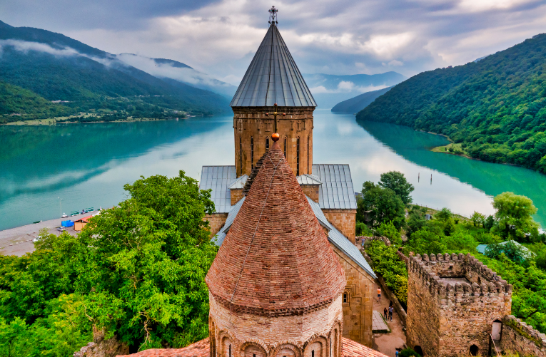
เที่ยง รับประทานอาหารเที่ยง ณ ภัตตาคาร (มื้อที่ 10)
นำท่านเดินทางสู่ เมืองกอรี่ (Gori) เมืองสำคัญทางประวัติศาสตร์ของจอร์เจีย ตั้งอยู่ทางตะวันตกของประเทศ เมืองนี้มีชื่อเสียงทั้งในด้าน ประวัติศาสตร์ วัฒนธรรม และสถาปัตยกรรมท้องถิ่น กอรี่เป็นที่รู้จักในฐานะ เมืองบ้านเกิดของบุคคลสำคัญทางประวัติศาสตร์ และยังคงเก็บรักษา โบราณสถาน อาคารเก่าแก่ และพิพิธภัณฑ์ประวัติศาสตร์ ที่สะท้อนเรื่องราวในอดีตของประเทศจอร์เจียได้อย่างน่าสนใจ
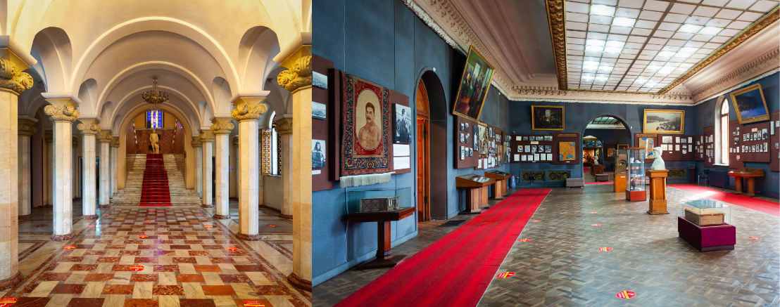
จากนั้นนำท่านเข้าชม พิพิธภัณฑ์สตาลิน (Stalin Museum) ซึ่งตั้งอยู่ใน เมืองกอรี่ (Gori) บ้านเกิดของ โจเซฟ สตาลิน ผู้นำสหภาพโซเวียตรูปแบบโบราณ พิพิธภัณฑ์แห่งนี้จัดแสดง ประวัติชีวิตของสตาลิน วัตถุโบราณ รูปถ่าย และเอกสารสำคัญ ท่านจะได้เห็นทั้ง บ้านเกิดของสตาลิน และ ยานพาหนะ รถไฟส่วนตัว ที่เขาเคยใช้ นอกจากนี้ยังมีการจัดแสดง ของสะสมและของที่ระลึกเกี่ยวกับยุคสมัยของเขา ทำให้พิพิธภัณฑ์แห่งนี้เป็นสถานที่ที่สะท้อน ประวัติศาสตร์ยุคโซเวียตและบทบาทของสตาลินในจอร์เจียและรัสเซีย

สมควรแก่เวลาเดินทางสู่ เมืองคูไตซี (Kutaisi) หนึ่งใน เมืองเก่าแก่ที่สุดของจอร์เจีย มีประวัติศาสตร์ยาวนานหลายพันปี และเป็นศูนย์กลางทางวัฒนธรรม เศรษฐกิจ และการปกครองของภูมิภาคตะวันตกของประเทศ คูไตซีขึ้นชื่อเรื่อง สถาปัตยกรรมโบราณ โบสถ์เก่าแก่ และพิพิธภัณฑ์ประวัติศาสตร์ รวมถึงธรรมชาติรอบเมืองที่งดงาม
เย็น บริการอาหารเย็น ณ ภัตตาคาร (มื้อที่11)
จากนั้นเดินทางเข้าสู่โรงแรมที่พัก ระดับ 4 ดาวหรือเทียบเท่า
วันที่หก | วิหารบากราติ–อารามเจลาติ–ถ้ำ Prometheus Cave (รวมนั่งเรือ)-เมืองบาทูมี่ | B/L/D
เช้า รับประทานอาหารเช้า ณ โรงแรม (มื้อที่ 12)
หลังอาหารเช้านำท่านชม วิหารบากราติ (Bagrati Cathedral) ตั้งอยู่บน เนินเขาในเมืองคูไตซี (Kutaisi) วิหารแห่งนี้เป็นสัญลักษณ์สำคัญทางศาสนาและสถาปัตยกรรมของจอร์เจียได้รับการขึ้นทะเบียนเป็น มรดกโลกโดย UNESCOวิหารบากราติโดดเด่นด้วย สถาปัตยกรรมโบราณที่สง่างาม และให้ท่านได้ชม วิวเมืองคูไตซีและภูมิทัศน์โดยรอบจากมุมสูง เป็นจุดชมวิวที่งดงาม
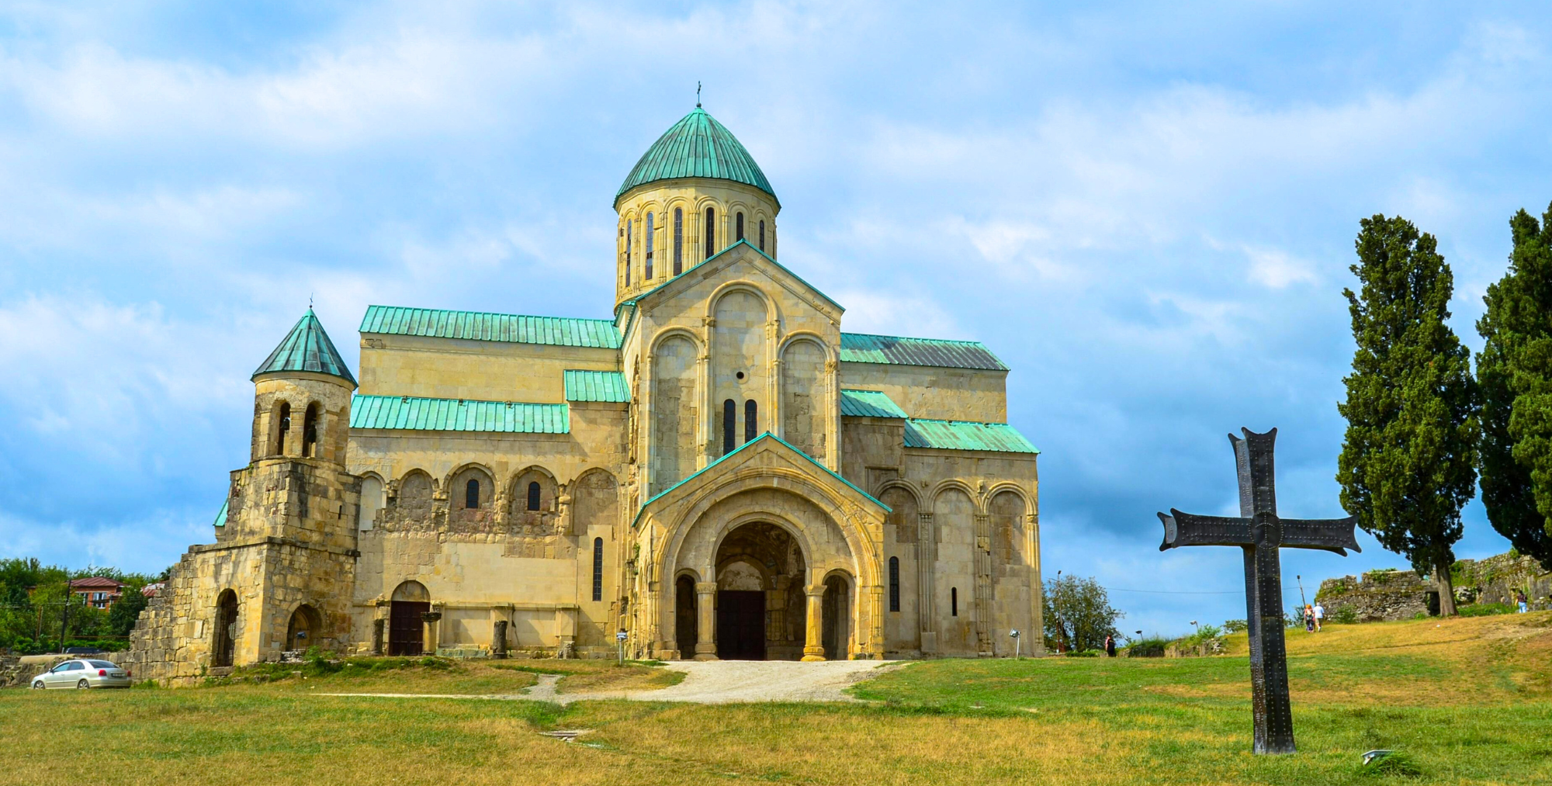
จากนั้นชม อารามเจลาติ (Gelati Monastery) หนึ่งใน อารามสำคัญและมีชื่อเสียงที่สุดของจอร์เจีย ตั้งอยู่ใกล้เมืองคูไตซี ก่อตั้งขึ้นใน ศตวรรษที่ 12 โดย กษัตริย์เดวิดที่ 4 อารามแห่งนี้เป็นศูนย์กลางทางศาสนาและการศึกษาในยุคกลาง
ภายในอารามมี โบสถ์ วิหาร และจิตรกรรมฝาผนังอันวิจิตรงดงาม ซึ่งเป็นตัวอย่างของ ศิลปะและสถาปัตยกรรมจอร์เจีย
เที่ยง รับประทานอาหารเที่ยง ณ ภัตตาคาร (มื้อที่ 13)
นำท่านเดินทางสู่ ถ้ำพรอมิธีอุส (Prometheus Cave) หนึ่งในถ้ำธรรมชาติที่สวยงามที่สุดของจอร์เจีย ภายในถ้ำเต็มไปด้วยหินงอกหินย้อยสีสันสวยงามและโครงสร้างธรรมชาติที่อลังการ ท่านจะได้ ล่องเรือชมภายในถ้ำ ผ่านธารน้ำใต้ดิน สัมผัสบรรยากาศเย็นสบายและความมหัศจรรย์ของธรรมชาติที่เกิดขึ้นมานับพันปี พร้อมถ่ายภาพความงดงามของโถงถ้ำและแสงไฟที่ช่วยขับเน้นลวดลายของหินงอกหินย้อยอย่างตระการตา เป็นประสบการณ์ที่ทั้งน่าตื่นตาและน่าประทับใจ
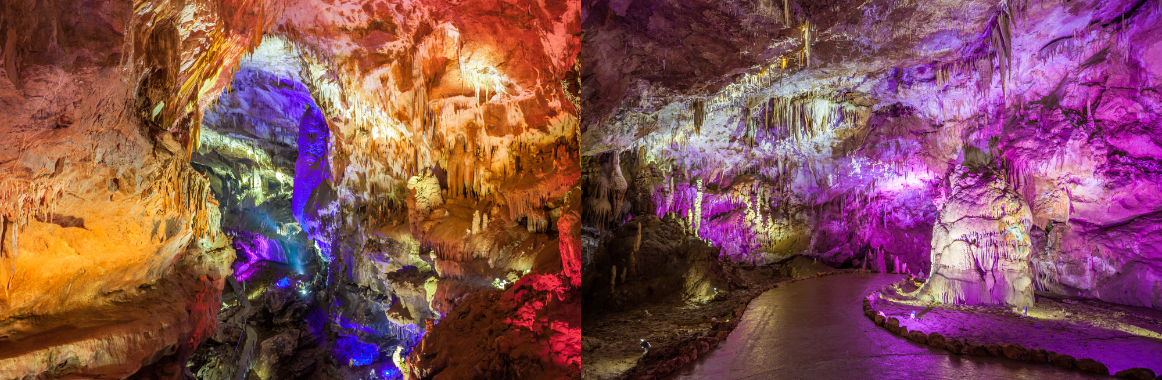
สมควรแก่เวลานำท่านเดินทางสู่ เมืองบาทูมี่ (Batumi) เมืองตากอากาศ ทางตะวันตกของจอร์เจีย เป็นเมืองที่มีทั้ง ชายหาดสวยงาม สถาปัตยกรรมร่วมสมัย และบรรยากาศชีวิตกลางคืนคึกคัก
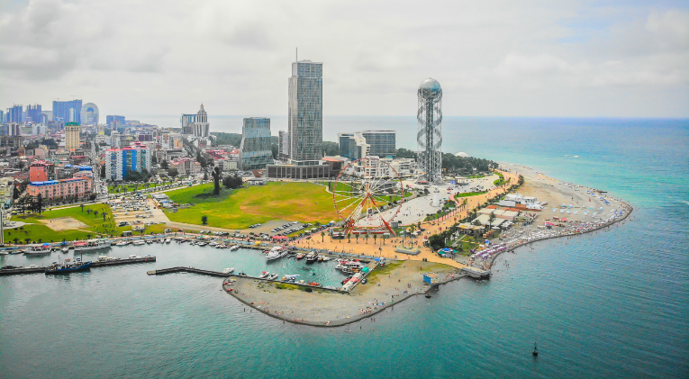
เย็น บริการอาหารเย็น ณ ภัตตาคาร (มื้อที่14)
จากนั้นเดินทางเข้าสู่โรงแรมที่พัก ระดับ 4 ดาวหรือเทียบเท่า

วันที่เจ็ด | อนุสรณ์แห่งความรักอาลีและนีโน่-ล่องเรือทะเลดำ-อิสระช้อปปิ้ง Boulevard-จัตุรัสเปียเซซ่า&จตุรัสมีเดีย-  สนามบินบาทูมี-สนามบินอีสตันบูล  BUS-IST TK393 | 17.35-18.45  IST-BKK TK064 | 19.45-08.40+1 | B/L/D
เช้า รับประทานอาหารเช้า ณ โรงแรม (มื้อที่ 15)
นำท่านเดินทางสู่ อนุสรณ์แห่งความรัก อาลีและนีโน่ (Ali & Nino Monument) แลนด์มาร์คชื่อดังของเมือง บาทูมี่ (Batumi) อนุสรณ์นี้สร้างขึ้นเพื่อระลึกถึงเรื่องราวรักโรแมนติกระหว่าง อาลี ชายหนุ่มชาวมุสลิม และ นีโน สาวชาวจอร์เจียคริสต์ ตัวประติมากรรมประกอบด้วย รูปปั้นเหล็กเคลื่อนไหวสองตัว ที่เคลื่อนเข้าหากันและแยกจากกันอย่างต่อเนื่อง เป็นสัญลักษณ์ของ ความรักและความผูกพันท่ามกลางความแตกต่างทางวัฒนธรรมและศาสนา
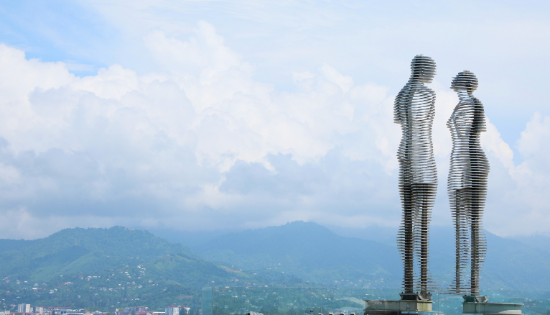
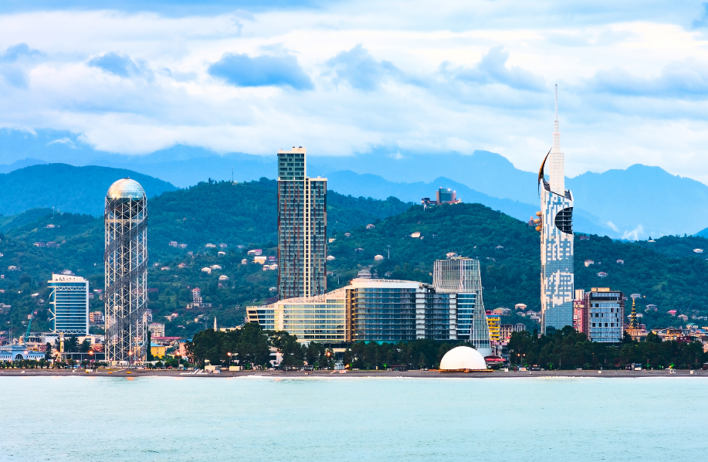
นำท่าน ล่องเรือทะเลดำ กิจกรรมยอดนิยมของเมือง บาทูมี่ (Batumi) ที่พาท่าน ล่องเรือออกสู่ทะเลดำ เพื่อชม ทัศนียภาพชายฝั่งเมืองบาทูมี่จากมุมมองกลางน้ำ ท่านจะได้เพลิดเพลินกับ บรรยากาศเย็นสบายของทะเล วิวสถาปัตยกรรมริมชายฝั่ง และท้องฟ้ากว้างสุดลูกหูลูกตา พร้อมเก็บภาพความประทับใจของเมืองตากอากาศริมทะเลดำแห่งนี้อย่างเต็มอิ่ม
หมายเหตุ: กรณีลมแรง หรือเกิดเหตุสุดวิสัยที่ไม่สามารถล่องเรือได้ ขอสงวนสิทธิ์ไม่คืนค่าใช้จ่ายเนื่องจากทัวร์นี้เป็นแบบเหมา
เที่ยง รับประทานอาหารเที่ยง ณ ภัตตาคาร (มื้อที่ 16)

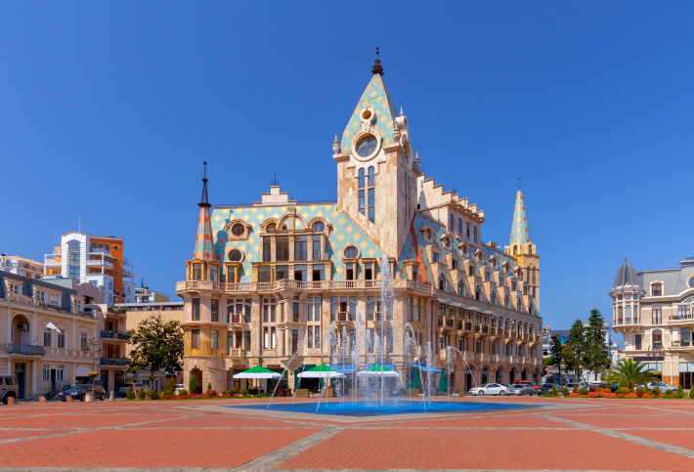
นำท่าน อิสระช้อปปิ้งที่ Boulevard ถนนคนเดินและแหล่งช้อปปิ้งยอดนิยมของกรุงทบิลิซี ที่นี่เต็มไปด้วยร้านค้าแบรนด์ดัง ร้านบูติกเก๋ ๆ ร้านของที่ระลึก และคาเฟ่น่ารัก ๆ ให้ท่านเพลิดเพลินกับการเดินชม ชิม และเลือกซื้อสินค้าตามอัธยาศัย พร้อมสัมผัสบรรยากาศชุมชนท้องถิ่นและไลฟ์สไตล์ของชาวเมืองอย่างใกล้ชิด จากนั้นนำท่านชม จัตุรัสเปียเซซ่า (Piazza Square) หนึ่งในจัตุรัสยอดนิยมของกรุงทบิลิซี ตั้งอยู่ใจกลางเมืองเก่า เป็นแหล่งรวมคาเฟ่ ร้านอาหาร บาร์ และร้านค้าสไตล์ยุโรปที่มีเอกลักษณ์ โดดเด่นด้วยสถาปัตยกรรมผสมผสานแบบยุโรป-เมดิเตอร์เรเนียน และบรรยากาศที่เต็มไปด้วยชีวิตชีวา ท่านสามารถเดินเล่น ถ่ายภาพ หรือพักจิบกาแฟ ริมจัตุรัส เพลิดเพลินไปกับเสียงดนตรีสด และชมกิจกรรมต่าง ๆ ของชาวเมือง ทำให้จัตุรัสแห่งนี้เป็นจุดนัดพบและแลนด์มาร์กสำคัญของเมือง

สมควรแก่เวลานำท่านเดินทางสู่ สนามบินบาทูมี
17.35 น. ออกเดินทางจากเมืองบาทูมี โดยสายการบิน เตอร์กิชแอร์ไลน์ (Turkish Airlines) เที่ยวบิน TK393
18.45 น. เดินทางถึงสนามบิน อีสตันบูล ประเทศตุรกี เพื่อเปลี่ยนเครื่อง
19.45 น. ออกเดินทางจากกรุงอีสตันบูล ประเทศตุรกี โดยสายการบิน เตอร์กิชแอร์ไลน์ (Turkish Airlines) เที่ยวบิน TK064
วันที่แปด | สนามบินอีสตันบูล-กรุงเทพฯ IST-BKK TK064 | 19.45-08.40+1 | -/-/-
08.40 น. เดินทางถึงสนามบินสุวรรณภูมิ

เงื่อนไขการจองทัวร์
⚠️ กรุณาทำการจองล่วงหน้าอย่างน้อย 30 วัน ก่อนออกเดินทาง พร้อมชำระเงินมัดจำครั้งที่ 1 ท่านละ 20,000 บาท หลังจากส่งเอกสารยืนยันการจอง ภายใน 48 ชั่วโมง โดยระบบจะยกเลิกอัตโนมัติทันที หากยังไม่ได้รับยอดเงินตามเวลาที่กำหนด สำหรับรายการใกล้วันเดินทาง หรือรายการลดราคาพิเศษ ทางบริษัทขอสงวนสิทธิ์เรียกเก็บค่าบริการ เต็มจำนวน เท่านั้น
⚠️ กรุณาชำระค่าทัวร์ส่วนที่เหลืออย่างน้อย 15 วัน ก่อนออกเดินทาง หากท่านไม่ชำระภายในระยะเวลาที่บริษัทกำหนด ทางบริษัทจะถือว่าท่านสละสิทธิ์ยกเลิกการเดินทาง และ ขอสงวนสิทธิ์ไม่สามารถคืนเงินมัดจำให้ท่าน ไม่ว่าส่วนใดส่วนหนึ่งก็ตาม
⚠️ กรณีลูกค้าทำการจองภายในระยะเวลาคงเหลือไม่ถึง 15 วัน ก่อนออกเดินทาง ทางบริษัทขอสงวนสิทธิ์ในการเรียกเก็บค่าทัวร์เต็มจำนวน 100%
เงื่อนไขการยกเลิก และ เปลี่ยนแปลงการเดินทาง
⚠️ ยกเลิกก่อนการเดินทางตั้งแต่ 30 วันขึ้นไป คืนเงินค่าทัวร์โดยหักค่าใช้จ่ายที่เกิดขึ้นจริง *ในกรณีที่วันเดินทางตรงกับวันหยุดนักขัตฤกษ์ ต้องยกเลิกก่อน 45 วัน*
⚠️ ยกเลิกก่อนการเดินทาง 15-29 วัน คืนเงิน 50%ของค่าทัวร์ หรือหักค่าใช้จ่ายตามจริง เช่น ค่ามัดจำตั๋วเครื่องบิน โรงแรม และค่าใช้จ่ายจำเป็นอื่นๆ
⚠️ ยกเลิกก่อนการเดินทางน้อยกว่า 15 วัน ขอสงวนสิทธิ์ไม่คืนเงินค่าทัวร์ที่ชำระแล้วทั้งหมด
⚠️ กรณีมีเหตุยกเลิกทัวร์ โดยไม่ใช่ความผิดของบริษัททัวร์ เช่น มีนโยบายห้ามการเข้าออกของแต่ละประเทศ หรือการยกเลิกเที่ยวบินโดยสายการบิน บริษัทจะเก็บเป็นเครดิตหรือเลื่อนการเดินทางในพีเรียดถัดไปให้กับลูกค้า โดยยึดตามนโยบายของสายการบินและโรงแรม และไม่สามารถคืนเงินได้ทุกกรณี

ทางบริษัทฯ ขอสงวนสิทธิ์ความรับผิดชอบใด ๆ ในกรณีดังต่อไปนี้
📌 หากเกิดกรณีความล่าช้าจากสายการบิน, การประท้วง, การนัดหยุดงาน, การก่อจลาจล, การปิดด่าน,ภัยธรรมชาติ หรือกรณีที่ท่านถูกปฏิเสธการเข้าหรือออกเมืองจากเจ้าหน้าที่ตรวจคนเข้าเมืองหรือเจ้าหน้าที่กรมแรงงานทั้งจากไทยและต่างประเทศ ซึ่งอยู่นอกเหนือความรับผิดชอบของบริษัทฯ
📌 หากท่านใช้บริการของทางบริษัทฯ ไม่ครบ อาทิ ไม่เที่ยวบางรายการ, ไม่ทานอาหารบางมื้อ เพราะค่าใช้จ่ายทุกอย่างทางบริษัทฯ ได้ชำระค่าใช้จ่ายให้ตัวแทนต่างประเทศแบบเหมาขาดก่อนออกเดินทางแล้ว
📌 หากเกิดทรัพย์สินสูญหายจากการโจรกรรมและ/หรือ เกิดอุบัติเหตุสูญหายที่เกิดจากความประมาทของตัวนักท่องเที่ยวเอง
📌 ตั๋วเครื่องบินเป็นตั๋วราคาพิเศษ หากท่านไม่เดินทางพร้อมคณะไม่ว่าจะด้วยเหตุใดก็ตาม ไม่สามารถนำมาเลื่อนวันเดินทางหรือคืนเงินได้

อัตราค่าบริการนี้รวม
✅ ค่าบัตรโดยสารโดยเครื่องบิน (ตั๋ว) ไป และ กลับพร้อมคณะ ชั้นประหยัด (ECONOMY CLASS) รวมถึงค่าภาษีสนามบินและค่าภาษีน้ำมันทุกแห่ง กรณีต้องการอัพเกรด UPGRADE ใช้วีลแชร์ (WHEEL CHAIR) หรือ เปลี่ยนแปลงบัตรโดยสาร ไม่ว่าเที่ยวใด เที่ยวหนึ่ง กรุณาติดต่อเจ้าหน้าที่ฝ่ายขาย ทางบริษัทของสงวนสิทธิ์ในการเรียกเก็บค่าใช้จ่ายตามจริงที่เกิดขึ้นกับผู้เดินทาง
✅ ค่าธรรมเนียมน้ำหนักกระเป๋าสำหรับโหลดใต้ท้องเครื่องไม่เกิน 30 ก.ก. 1 ชิ้นเท่านั้น และถือขึ้นเครื่องบินได้น้ำหนักไม่เกิน 7 ก.ก. ต่อท่าน (ตามเงื่อนไขของสายการบิน)
✅ ภาษีมูลค่าเพิ่ม 7 % (เฉพาะค่าบริการ) และ ภาษีหัก ณ ที่จ่าย 3 % (เฉพาะค่าบริการ)
✅ ค่ารถโค้ชปรับอากาศตลอดเส้นทางตามรายการระบุ (ยังไม่รวมทิปพนักงานขับรถ)
✅ ค่าเข้าชมสถานที่ตามที่ระบุในโปรแกรมท่องเที่ยว
✅ มัคคุเทศก์และหัวหน้าทัวร์นำเที่ยวตลอดการเดินทาง
✅ ค่าอาหาร ตามรายการที่ระบุในโปรแกรมการเดินทาง
✅ ค่าโรงแรมที่พักระดับมาตรฐานตามรายการที่ระบุ (พัก 2-3 ท่าน ต่อ ห้อง กรณีพัก 3 ท่านจะเป็นเตียงเสริม 1 ท่าน) ในกรณีมีงานเทรดแฟร์ การแข่งขันกีฬา หรือ กิจกรรมอื่นๆ ที่ทำให้โรงแรมตามรายการที่ระบุเต็ม ทางบริษัทขอสงวนสิทธิ์ในการปรับเปลี่ยนโรงแรมที่พัก ทางบริษัทไม่มีนโยบายจัดคู่นอนให้กับลูกค้าที่ไม่รู้จักกันมาก่อน เช่น กรณีที่ท่านเดินทาง 1 ท่าน จำเป็นต้องชำระค่าห้องพักเดี่ยวตามที่ระบุ
✅ ประกันอุบัติเหตุระหว่างการเดินทาง วงเงินท่านละ 1,000,000 บาท (เงื่อนไขตามกรมธรรม์)
อัตราค่าบริการนี้ ไม่รวม
❌ ค่ามินิบาร์ในห้องพัก(ถ้ามี) และค่าใช้จ่ายส่วนตัว นอกเหนือจากที่ระบุในรายการ
❌ ค่าอาหารสำหรับท่านที่ทานเจ มังสวิรัติ หรืออาหารสำหรับมุสลิม
❌ ค่าธรรมเนียมการเข้าชมสถานที่ของชาวต่างชาติที่เพิ่มเติมตามการจ่ายจริง
❌ ไม่รวมค่าธรรมเนียมในกรณีที่กระเป๋าสัมภาระที่มีน้ำหนักเกินกว่าที่สายการบินนั้นๆกำหนดหรือสัมภาระใหญ่เกินขนาดมาตรฐาน
❌ ค่าธรรมเนียมการจองที่นั่งบนเครื่องบินตามความต้องการเป็นกรณีพิเศษหากสามารถทำได้ ทั้งนี้ขึ้นอยู่กับสายการบิน และ รุ่นของเครื่องบินแต่ละไฟล์ทที่ใช้บิน ซึ่งอาจเปลี่ยนแปลงได้อยู่ที่สายการบินเป็นผู้กำหนด
❌ ค่าภาษีน้ำมัน ที่สายการบินเรียกเก็บเพิ่ม ภายหลังจากทางบริษัทฯได้ออกตั๋วเครื่องบินไปแล้ว
❌ VAT 7% และภาษีหัก ณ ที่จ่าย 3% กรณีต้องการออกใบเสร็จรับเงินในนามบริษัทจากค่าทัวร์เต็มทั้งหมด
❌ ค่าทิปพนักงานขับรถ หัวหน้าทัวร์ และมัคคุเทศก์ท้องถิ่น 2,000 บาท ต่อ ทริป ต่อ ลูกค้า ผู้เดินทาง 1 ท่าน รวมไปถึงเด็ก ยกเว้นเด็กอายุไม่ถึง 2 ปี ณ วันเดินทางกลับ (Infant) ทั้งนี้ท่านสามารถให้มากกว่านี้ได้ตามความเหมาะสมและความพึงพอใจของท่าน โดยส่วนนี้ ทางบริษัทขอสงวนสิทธิ์ในการเรียกเก็บก่อนเดินทางทุกท่าน ที่สนามบิน ในวันเดินทาง
❌ ค่าวีซ่าเดี่ยวและวีซ่ากรุ๊ปเข้าประเทศจอร์เจีย** ในกรณีรัฐบาลจอร์เจียประกาศยกเลิกฟรีวีซ่า ไม่ว่าด้วยสาเหตุใดๆทั้งสิ้น ผู้เดินทางจะต้องเสียค่าใช้จ่ายในการทำวีซ่าด้วยตนเอง**

